ТЕМА: ОБЪЁМ ЦИЛИНДРА И КОНУСА. РЕШЕНИЕ ЗАДАЧ ПРАКТИЧЕСКОГО СОДЕРЖАНИЯ.

Цель урока: повторить и закрепить формулы объёмов цилиндра и конуса в ходе решения задач практического содержания на вычисление объёмов цилиндра и конуса.
Задачи:
- формирование умения применять полученные знания об объёмах цилиндра и конуса при решении прикладных задач, осуществлять поиск информации в интернете;
- развитие логического мышления, памяти, кругозора учащихся, умения анализировать;
- формирование интереса к математике и профессии повар, автомеханик;
- воспитание внимания, чувства прекрасного, чувства взаимопомощи при работе в группе.
Оборудование: проектор, доска, экран, презентация.

Ход урока

- Организационный момент.
Сообщение темы урока (слайд 1. ОБЪЁМ ЦИЛИНДРА И КОНУСА. РЕШЕНИЕ ЗАДАЧ ПРАКТИЧЕСКОГО СОДЕРЖАНИЯ)

- Проверка домашнего задания (выступление обучающихся – история возникновения конуса и цилиндра, слайды 3-5).
- Актуализация знаний, тест.(слайды 7-12, 12 ответы)

- Выполните рисунок цилиндра, обозначьте на рисунке радиус, образующую, высоту. (Выполните рисунок конуса, обозначьте на рисунке образующую, высоту, радиус.)
- Запишите формулу объёма конуса. (Запишите формулу объёма цилиндра.)
- Выразите высоту из формулы объёма конуса. (Выразите радиус из формулы объёма цилиндра.)
- Вычислите объём цилиндра, радиус которого 5см, а высота 4 см. (Вычислите объём конуса, высота которого 6 дм, а радиус 3 дм.)
- Как изменится объём цилиндра, если его радиус увеличить в 2 раза? (Как изменится объём конуса, если его радиус уменьшить в 3 раза?)
В это же время двое учащихся с обратной стороны доски выполняют задание.

- Решение задач (у доски и в тетрадях).

1.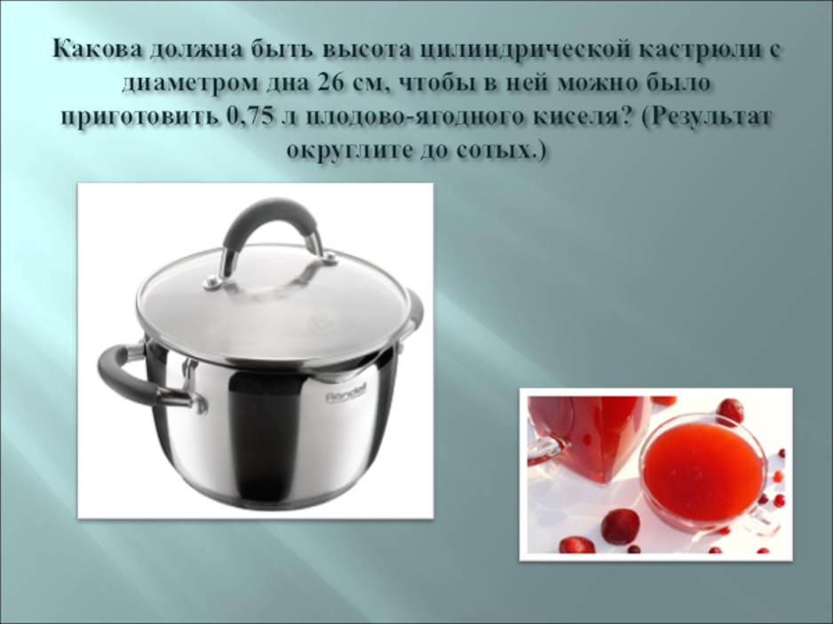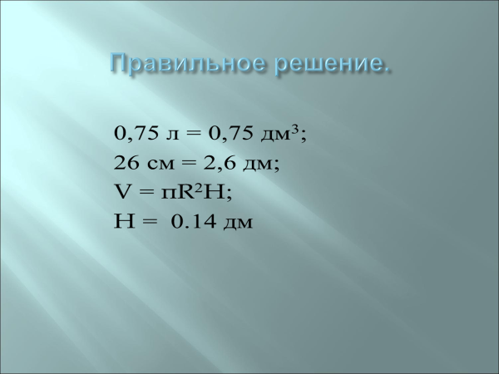
Ответ: 14 см (слайд 14-15).
2.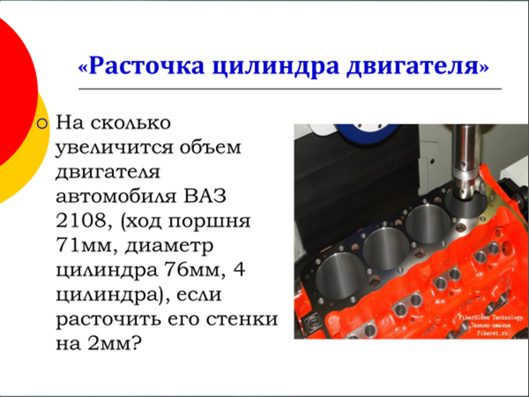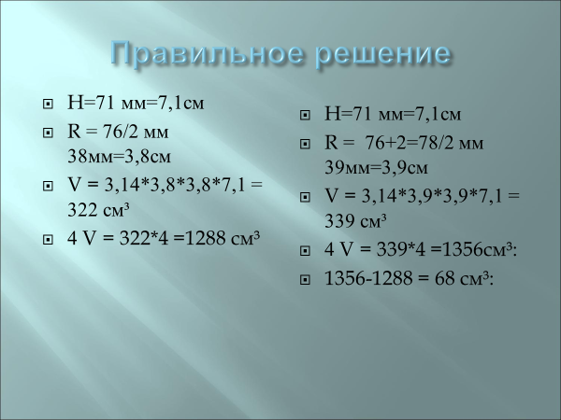
3.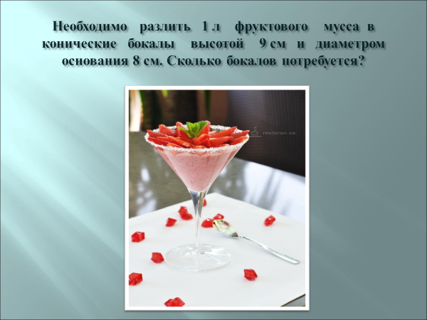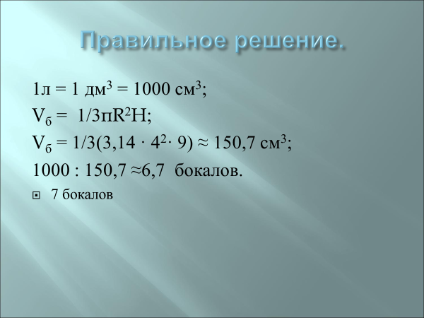
4.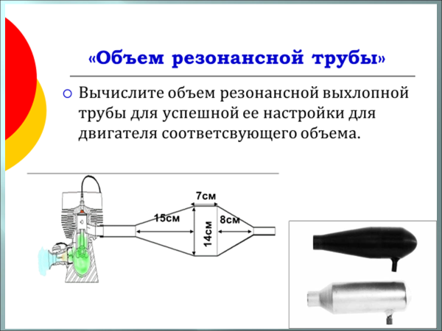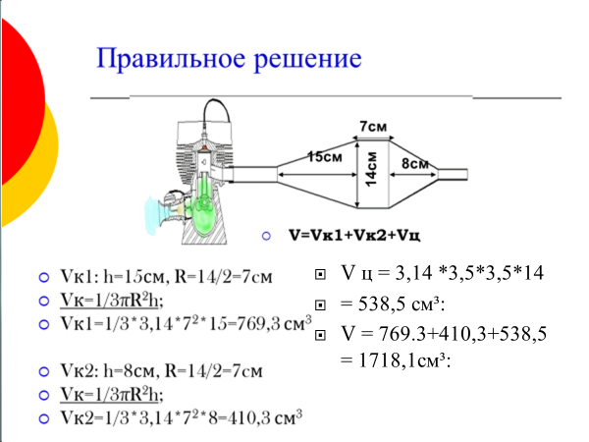

- 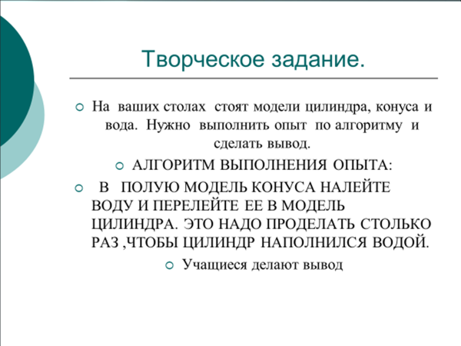
- Подведение итогов.
- Домашнее задание.
Составить и решить задачу по теме, приложить рецепт.

